ФЕДЕРАЛЬНОЕ ГОСУДАРСТВЕННОЕ БЮДЖЕТНОЕ ОБРАЗОВАТЕЛЬНОЕ

УЧРЕЖДЕНИЕ ВЫСШЕГО ПРОФЕССИОНАЛЬНОГО ОБРАЗОВАНИЯ

«МОСКОВСКИЙ АВИАЦИОННЫЙ ИНСТИТУТ

(национальный исследовательский университет)» (МАИ)

Направление подготовки: 27.03.05 «Инноватика»

**Лабораторная работа №1**

по дисциплине «Структура программного обеспечения и базы данных»

Выполнил:

Студенты гр. М3О-236Б-22

Зарубкин Т.П.

Васильев Я.О.

Преподаватель:

Александрова С.С.

Москва 2023

Оглавление

Цель работы. 3

Раздел 1. Написание классов. 4

Раздел 2. Работа с HTM. 8

Раздел 3. Добавление и удаление. 8

Раздел 4. Общий результат. 8

Раздел 13 Вывод 8

# Цель работы.

В последней версии проекта выполнить генерацию CRUD всех страниц моделей и разместить меню.

# https://github.com/21xxone/Vasiliev_Zarub_lr1Раздел 1. Написание классов.

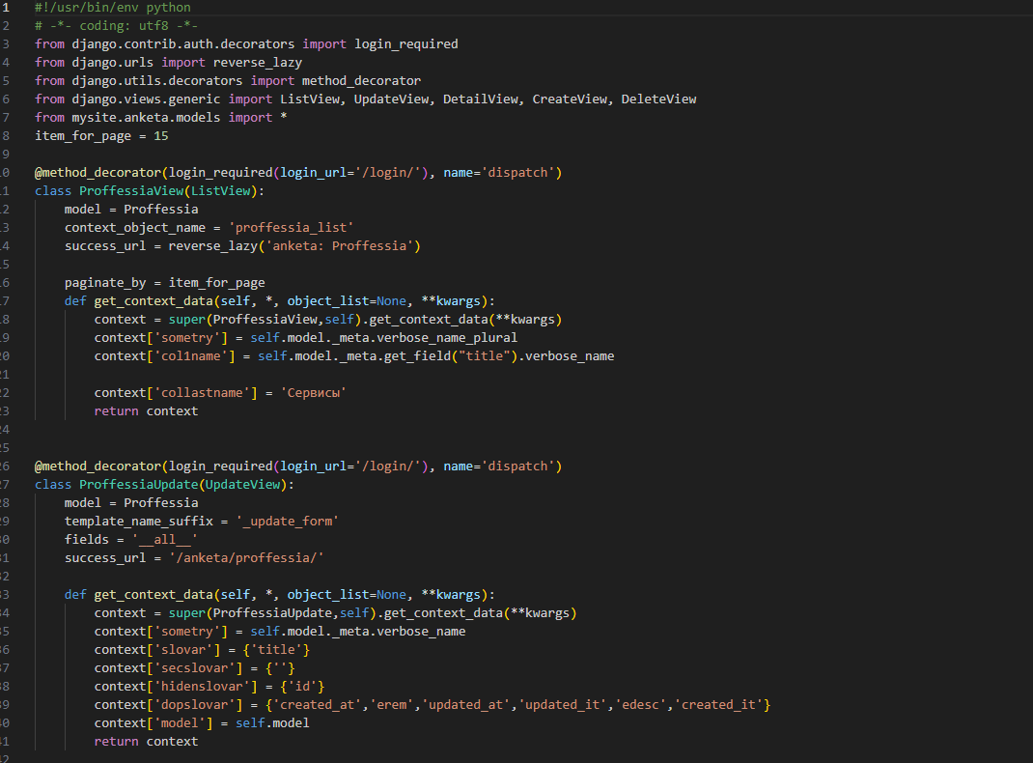

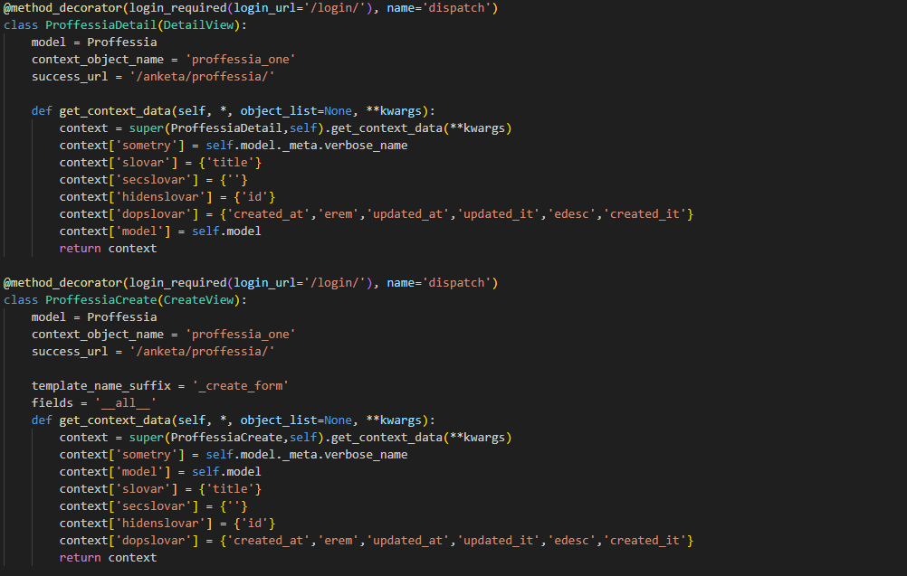

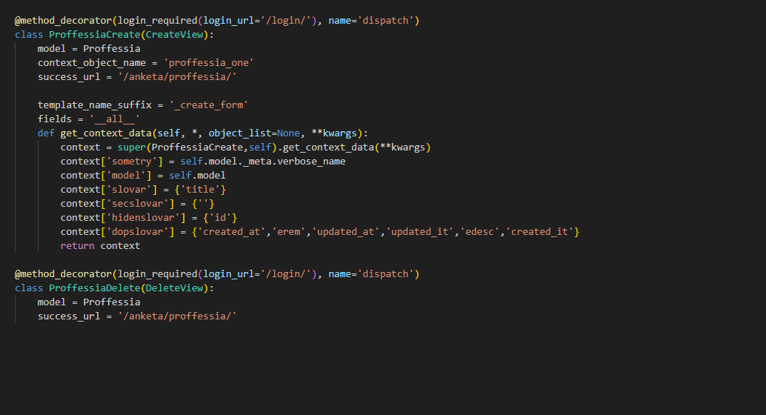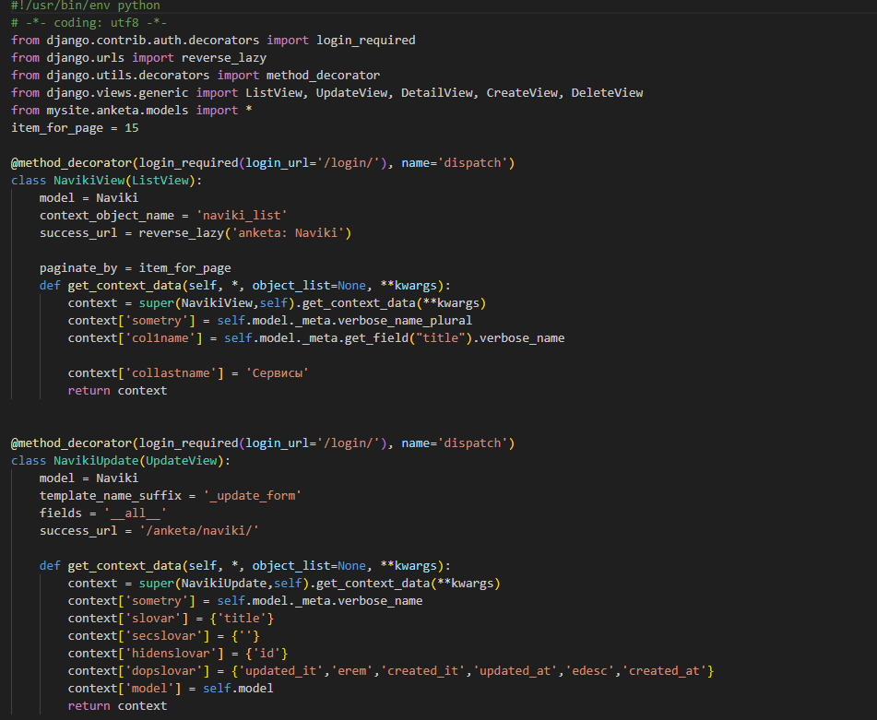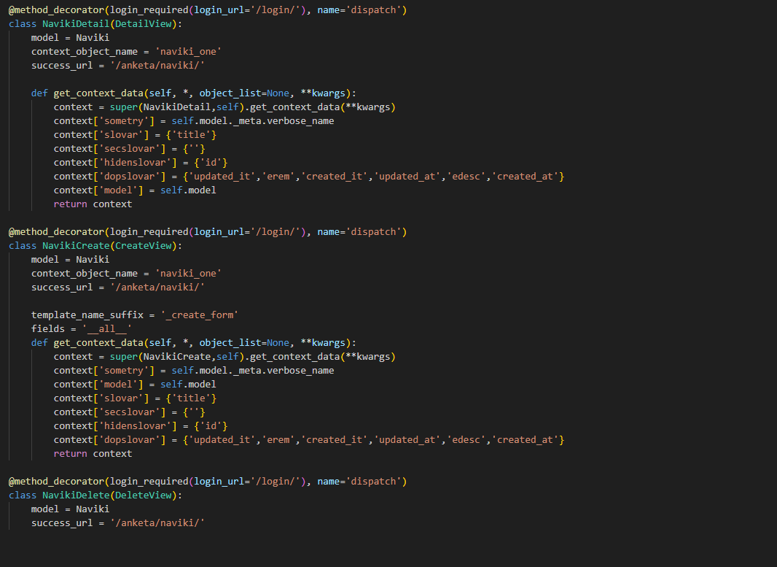

# Раздел 2. Работа с HTML страничками.

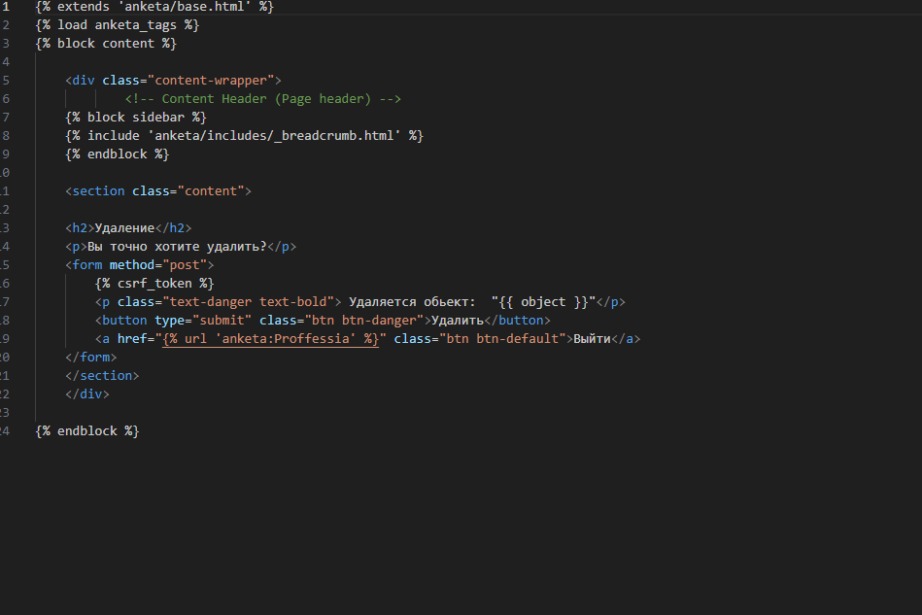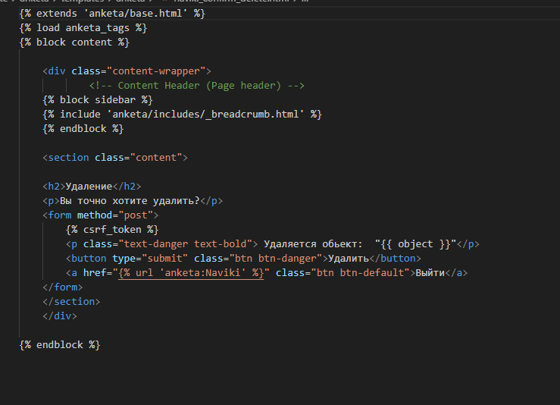

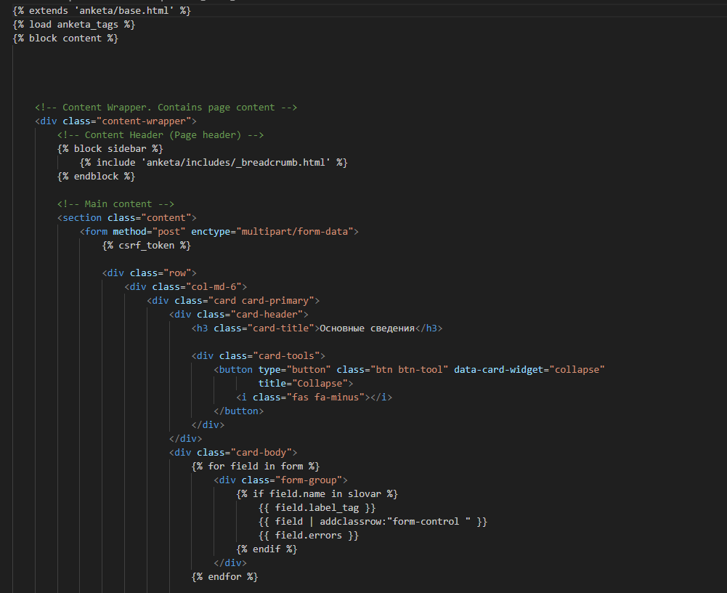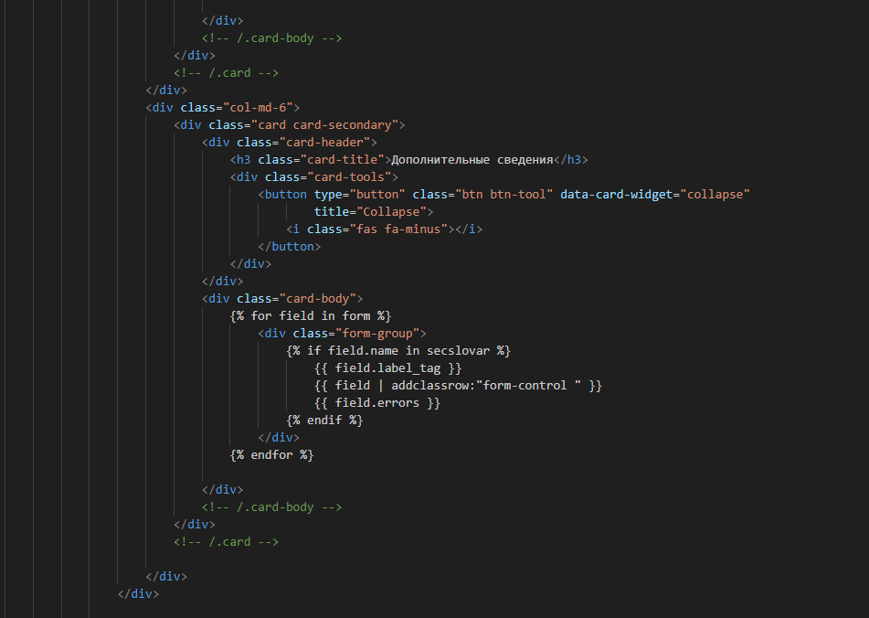

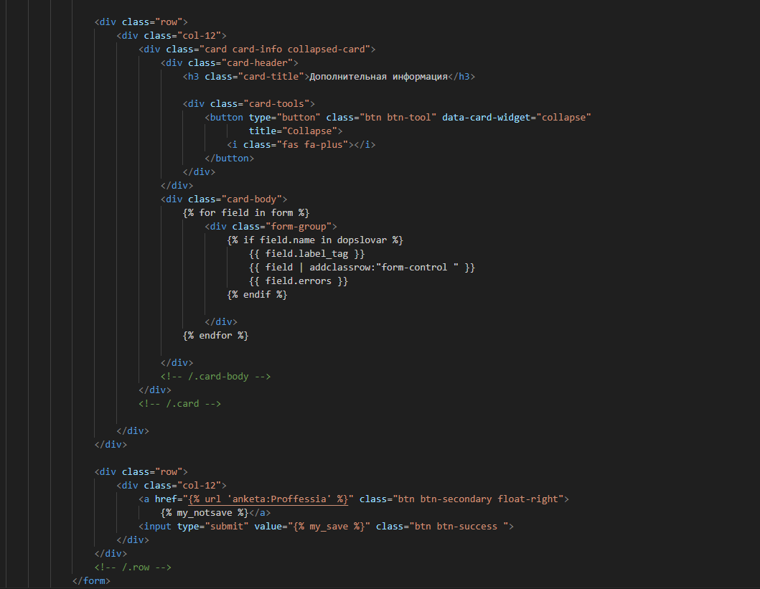

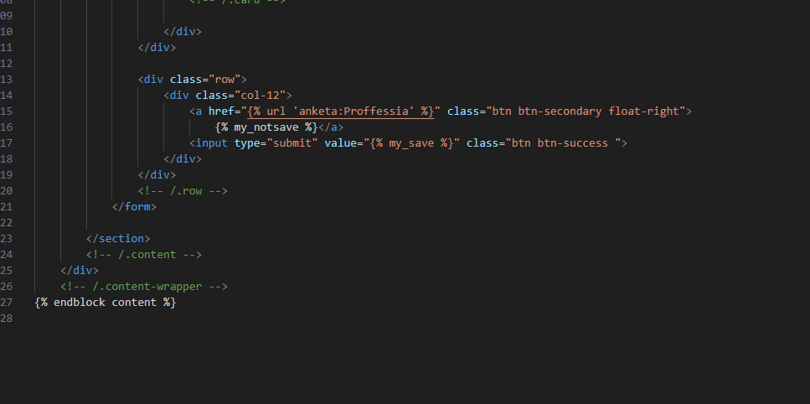

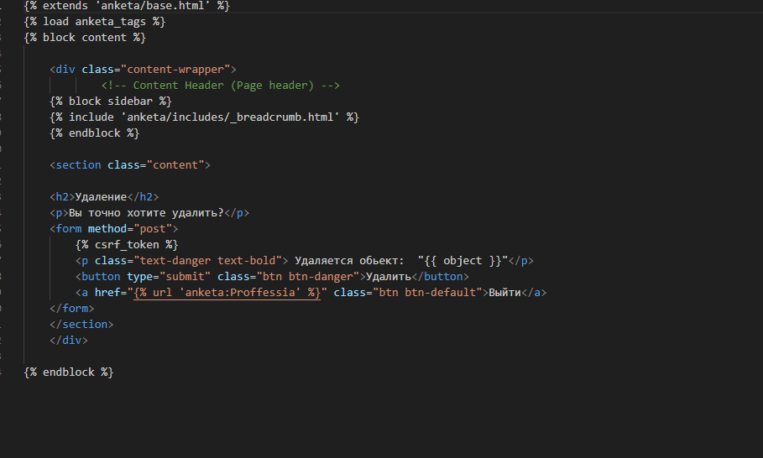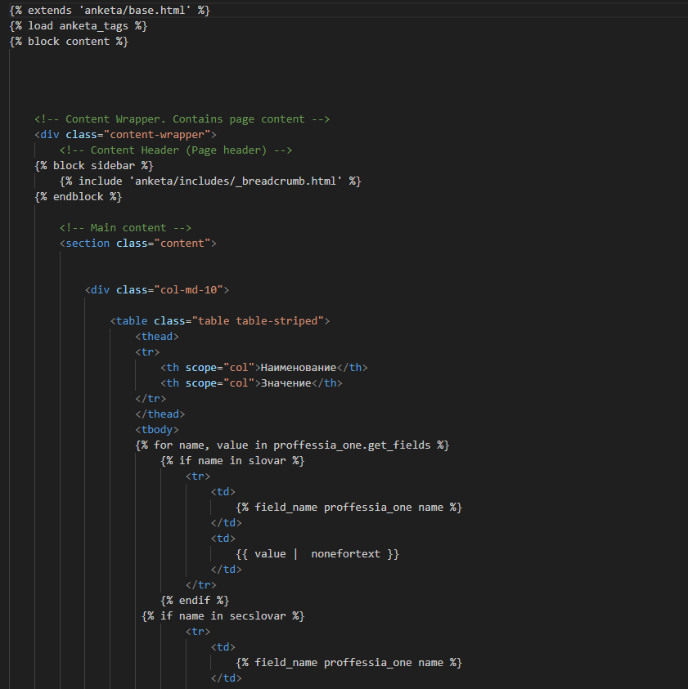

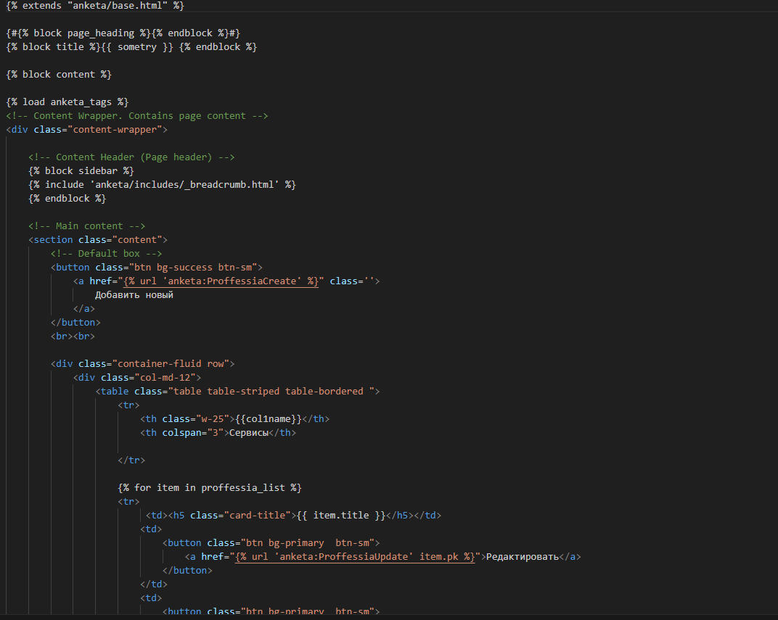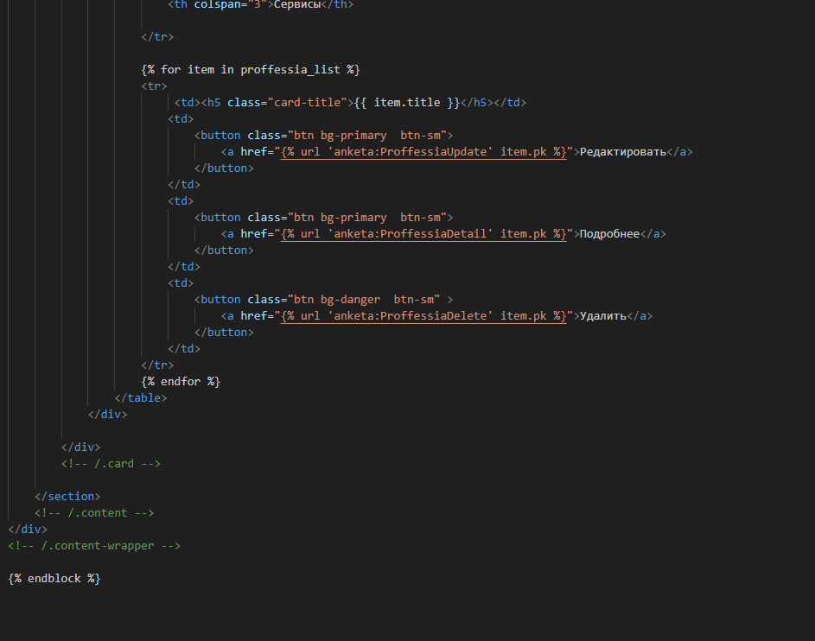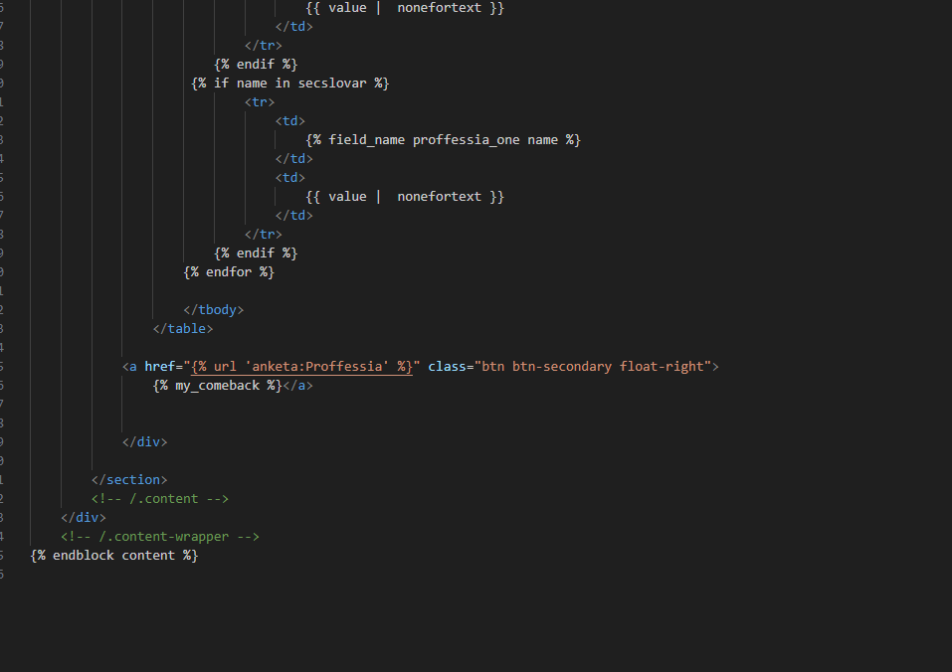Раздел 3. Добавление и удаление.

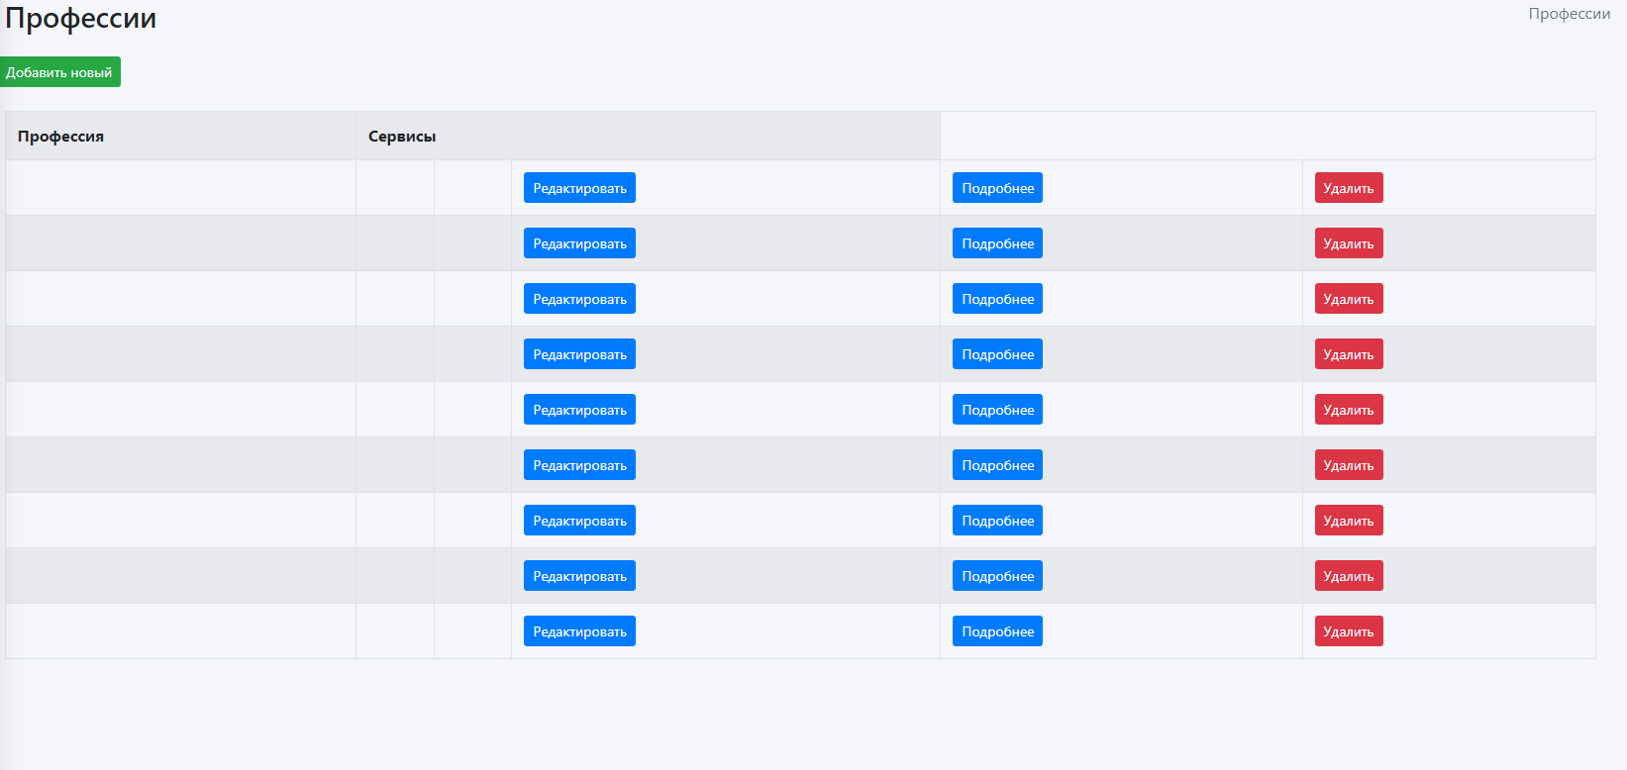

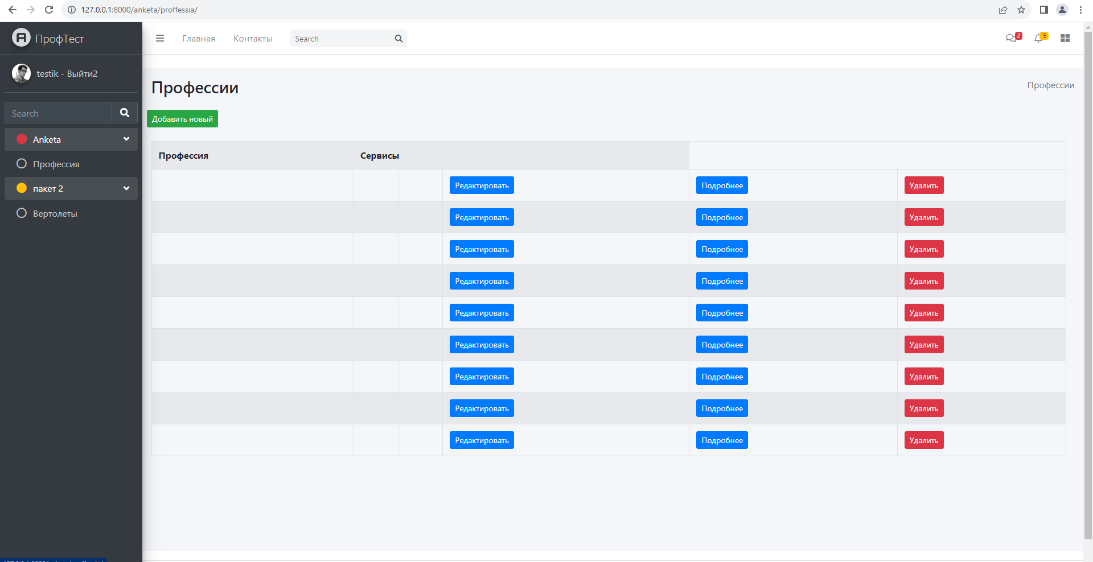  
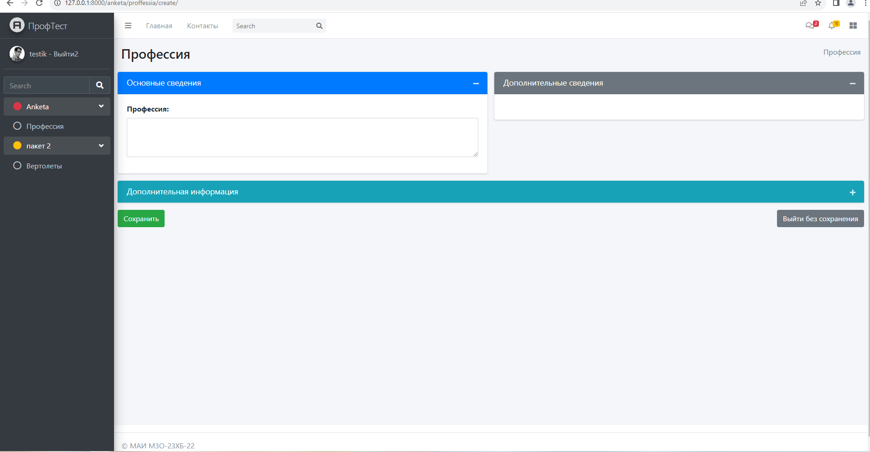

# Раздел 4. Общий результат.

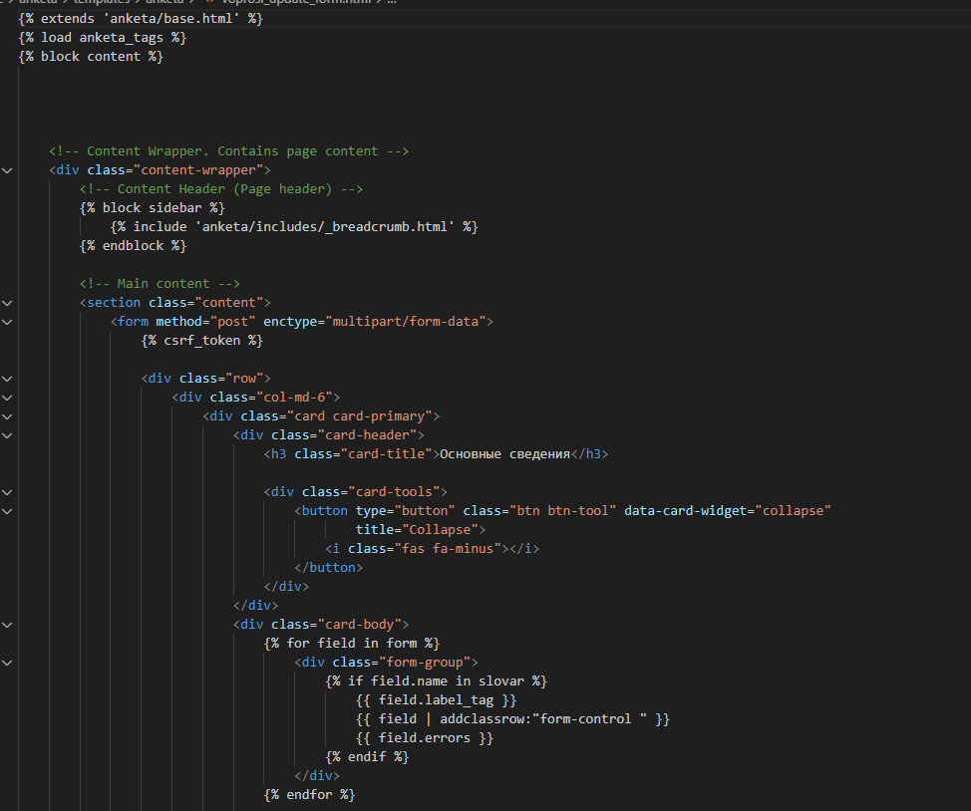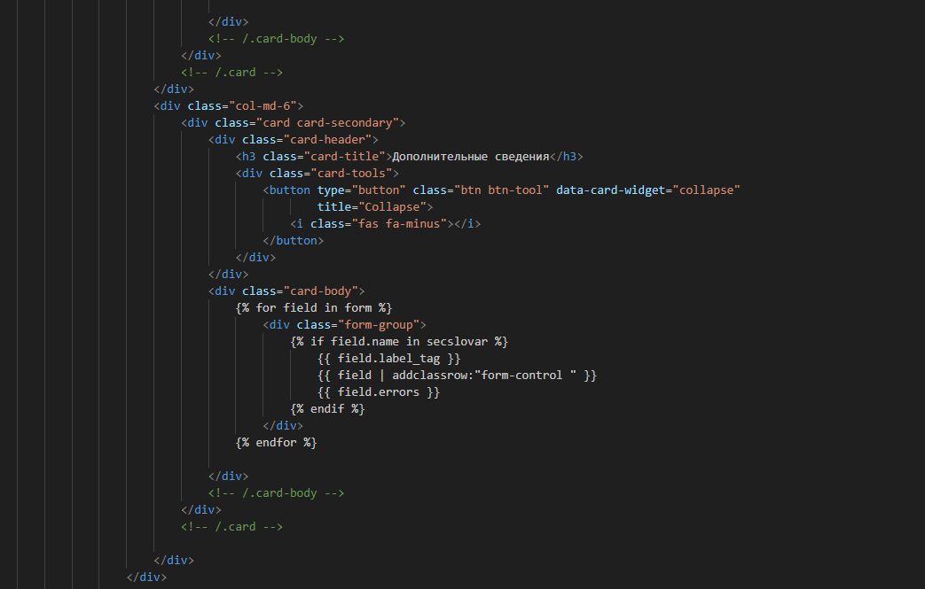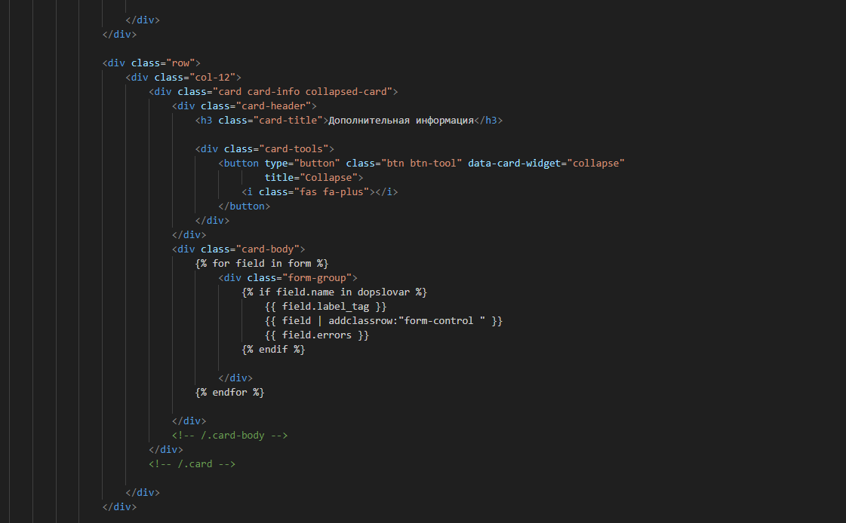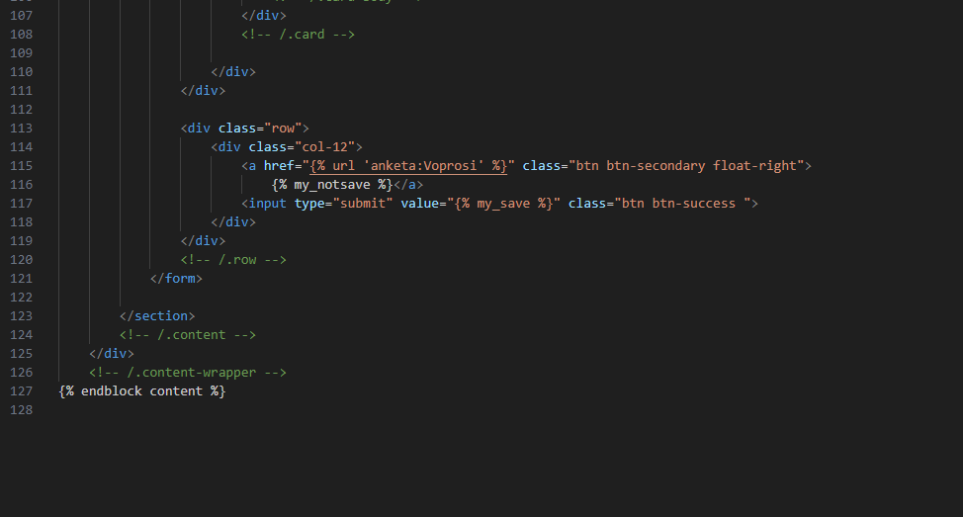

# Раздел 5 Вывод

В ходе выполнения лабораторной работы, все задачи, поставленные перед нами были выполнены успешно. Мы смогли реализовать процесс удаления и добавления данных в отдельные таблицы.

https://github.com/21xxone/Vasiliev_Zarub_lr1